Årsmøde i Gundsølille Gymnastikforening

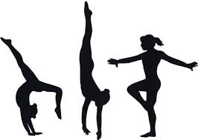
Mandag d. 3. februar 2020 kl. 18.30-19.30

Klublokalet i Gundsølille Hallen

Riv en time ud af kalenderen - kom og vær med til at bakke op om det lokale foreningsliv. Alle er velkomne; både forældre, børn, trænere, gymnaster og andre med interesse for gymnastikken

Dagsorden:
- Valg af dirigent
- Valg af referent
- Formandens beretning
- Gennemgang af regnskabet for 2019
- Gennemgang af budget for 2020
- Valg til bestyrelsen
  - Formand Kathrin Kaiser (villig til genvalg)
  - Bestyrelsesmedlem Malene Lundberg (villig til genvalg)
- Behandling af indkomne forslag. Forslag skal være formanden i hænde senest 5 dage før mødet (k.kaiser04@outlook.com)
- Eventuelt

Vi glæder os til at se dig/ jer

